报道原文：
搜“协和医院”,蹦出1700多家“假亲戚”
部分医院“傍名牌”调查
（ 2018-10-19 ） 稿件来源：新华每日电讯 调查观察

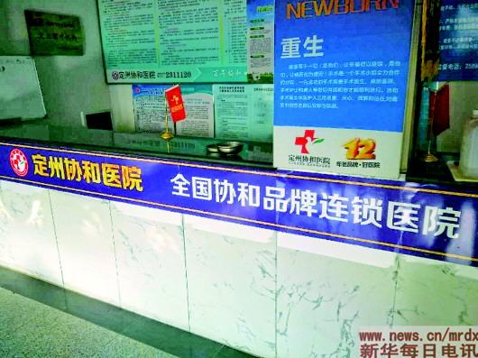
▲尽管和北京协和医院没关系,但定州协和医院在门诊大厅高调标识自己是“全国协和品牌连锁医院”。
新华社记者乌梦达摄
新华社记者乌梦达、白明山
你以为“协和医院”指的就是北京协和医院?记者通过第三方软件检索发现,全国竟有1700多家“协和医院”。“同济”“华山”等知名医院,同样长期遭遇“傍名牌”困扰:正牌就几家,但全国不认识的“亲戚”却有成百上千。
正牌只有几家
却有数百上千家不认识的“亲戚”
记者查询发现有的“协和医院”注册资金仅3万元。业内人士介绍,这点钱连一些专业仪器都买不到
作为国家卫健委指定的全国疑难重症诊治指导中心,拥有近百年历史的北京协和医院近来很烦恼:自己只有北京的两个院区,不知怎么多了一堆不认识的“亲戚”。
近年来,以“协和”二字冠名的医院如雨后春笋般出现在许多地方,有的自称“协和医院某某分院”,有说是属于“协和医疗集团”,有说是“北京协和医院的连锁医院”或“与北京协和医院是技术上的上下级关系”。
记者以“协和医院”为关键词检索发现全国竟有1700多家。协和医院宣传处常务副处长陈明雁表示,除了北京协和医院,还有华中科技大学同济医学院武汉协和医院、福建医科大学附属协和医院与“协和”有历史渊源,其余的“协和”和“北京协和”没有任何关系,“北京协和医院在国内也没有任何挂靠、合作、协作关系”。
被这种情况困扰的不止“协和”一家,“同济”“华山”“上海复旦大学附属医院”等知名医院也是被“傍名牌”的重灾区。不仅是公立医院,“和睦家”这样的民营医疗机构也有上百个“山寨亲戚”。
记者查询发现有的“协和医院”注册资金仅3万元。业内人士介绍,这点钱连一些专业仪器都买不到。
个别“傍名牌”医院
收费竟比一般公立医院贵6倍
这些“XX协和”往往盯住“下三路”和“难言之隐”,患者进去容易,但得被“狠宰几刀”才能出来
知名医院被“傍名牌”,吃亏的往往是公众。
河北省定州市近期查处了“定州协和医院”,该医院已经被吊销许可证并关停。
今年6月,一位患者准备怀孕到该院检查,医生告知其有宫颈息肉,不切除怀不了孕,并承诺手术不用麻药。但手术中医生以大出血为由,“诱导”她麻醉,疼痛难忍之下,陈女士只能接受。术后的医院账单更“醉人”:手术费用高达13000元。
当地公立医院相关人员介绍,宫颈息肉、静脉麻醉加术前检查,费用一般2000元左右。定州协和医院收费比一般公立医院贵6倍。专业人员介绍,宫颈息肉切除术出现大出血“可能性极小”。
无独有偶,今年4月,另一位患者到定州协和医院做人流手术,医生也以出血过多、宫颈糜烂为由增加收费项目,总计花了12000多元,费用远超其他医院。
不仅如此,有患者反映定州协和医院一陈姓医生,却以杨姓医生名义执业,还给患者做手术。经过当地卫计部门调查,杨姓医生2014年就离开了定州协和医院,人走证书留下来,医院就安排无资质人员假借其资质非法行医。执法人员到医院调查时,假冒杨医生的陈医生又称“自己其实姓周”,随后拒不配合调查转身离开,再不见踪影。
经过当地调查,定州协和医院存在非法开展终止妊娠手术、违法发布医疗广告、编造疾病、术中加价、诱导医疗等违规违法问题。
尽管和北京协和医院没关系,但记者在现场看到,定州协和医院在门诊大厅高调标识自己是“全国协和品牌连锁医院”,贴在大厅墙上的一张全国示意地图上,北京协和、定州协和都成了“协和系”,地图最上方,硕大的字写着“相信品牌的力量”。
记者调查发现,这些“XX协和”往往盯住“下三路”和“难言之隐”,多主打妇科、男科、皮肤病、人流等。不少患者在“名牌”光环下,进去容易,被“狠宰几刀”才能出来。
合法“傍名牌”
一个月“XX协和”又增加数十家
这些所谓“协和”医院即便通过编造疾病、术中加价等违法获益,出事一般也能花钱“私了”
医疗资源分布不均,优质资源相对集中于大城市、大医院,让“傍名牌”的“山寨医院”有了可乘之机。
各地不断涌现的傍名牌医院,不少是通过当地有关部门注册的合法医疗机构。例如,按照国家相关工商管理条例,北京协和医院不能独享“协和”二字,只能以“北京协和医院”六个字为注册商标,因此,类似定州协和这样的“XX协和”依然可以注册经营。
而这些所谓“协和”医院即便通过编造疾病、术中加价、诱导医疗等违法获益,出点事一般也能花钱“私了”。刚刚被处罚的定州协和医院,出现的医疗纠纷时过境迁,界定为医疗事故鉴定难度很大,只能按医疗纠纷处理,而按违反广告法认定的罚金,顶格处置也只有50多万元,相对于利润而言,这样的罚款不痛不痒。
北京协和医院党办主任段文利介绍,他们曾两次开发布会公布“北京协和”未在各地设置分院等情况,对患者反映的“傍名牌”现象,医院希望帮助患者鉴别“真假协和”。
但和汹涌而来的“傍名牌”潮相比,这样的声音显然还不够。记者检索发现各地“协和医院”数量还在增长:从9月19日至10月18日一个月时间,“协和医院”检索结果就从1667家增长到1729家。
新华社北京10月18日电

载：2018年10月19日《新华每日电讯》第16版

